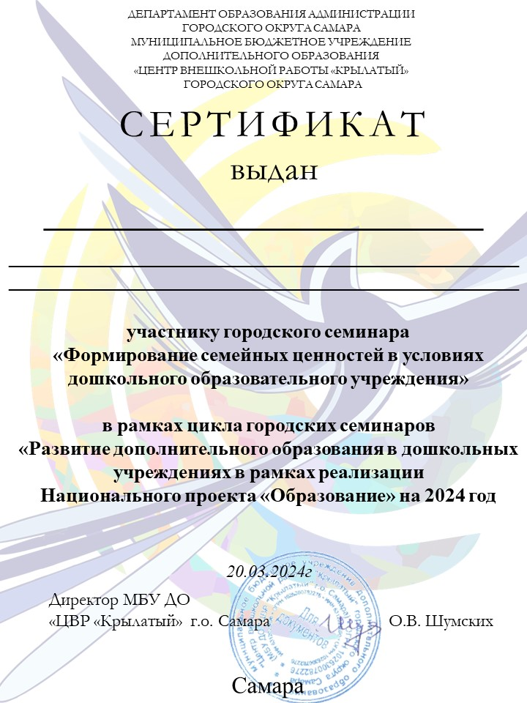

***Департамент образования***

***Администрации городского округа Самара***

***МБУ ДО «ЦВР «Крылатый» г.о. Самара***



***«Развитие дополнительного образования в дошкольных учреждениях в рамках реализации Национального проекта «Образование» на 2024 год***

***»***

МУНИЦИПАЛЬНОЕ БЮДЖЕТНОЕ УЧРЕЖДЕНИЕ ДОПОЛНИТЕЛЬНОГО ОБРАЗОВАНИЯ

«ЦЕНТР ВНЕШКОЛЬНОЙ РАБОТЫ «КРЫЛАТЫЙ»

ГОРОДСКОГО ОКРУГА САМАРА

***Тема: Цикл городских семинаров «Развитие дополнительного образования в дошкольных учреждениях в рамках реализации Национального проекта «Образование» на 2024 учебный год***

*Цель: «Формирование семейных ценностей в условиях дошкольного образовательного учреждения»*

*Задачи:*

* определить эффективные методы воспитания семейных ценностей у дошкольников для последующего внедрения их в систему раннего развития воспитанников дошкольных учреждений
* сформировать у всех участников семинара положительную установку на активное участие и дальнейшее сотрудничество.

|  |  |  |
| --- | --- | --- |
| 1 | Встреча участников, регистрация. | 9.00-9.30 |
| 2 | Реализация проекта «Семья и семейные ценности» в дошкольном отделении «Конструктор»  *Алдабергенова Алия Фаритовна, воспитатель*  *МБУ ДО «ЦВР «Крылатый»* | 9.30-9.35 |
| 3 | Авторитет семьи в усвоении детьми правил дорожного движения. Мероприятие выходного дня. «Академия ПДД»  *Панина Ирина Борисовна, воспитатель*  МБДОУ «Детский сад 462» г.о. Самара | 9.35-9.40 |
| 4 | Формирование семейных ценностей и традиций семьи у детей раннего возраста в ДОУ через проектную деятельность  *Котина Екатерина Александровна,*  *Инжеватова Анна Анатольевна, воспитатели*  МБДОУ "Детский сад 181" г.о. Самара | 9.40-9.45 |
| 5 | Патриотизм. Воспитание на традициях прошлого и настоящего  *Коновалова Ирина Александровна, воспитатель:*  МБДОУ «Детский сад 462» г.о. Самара | 9.45-9.50 |
| 6 | Интегрированное занятие (практикум) «Необыкновенное космическое путешествие» как средство взаимодействия с родителями.  *Панина Ирина Борисовна,*  *Орехова Лилия Минехамедовна, воспитатели*  МБДОУ «Детский сад 462» г.о. Самара | 9.50-10.00 |
| 7 | Источники семейного благополучия  *Микушкина Алина Юрьевна, педагог*-*психолог*  МБДОУ «Детский сад 300» г.о. Самара | 10.00-10.05 |
| 8 | Роль дошкольных образовательных организаций в возрождении семейных традиций  Потапова Наталья Александровна, воспитатель  МБДОУ «Детский сад №208» г.о.Самара | 10.05-10.10 |
| 9 | Современная семья глазами ребенка (просмотр мультфильма)  *Бахарева С. Г., педагог-психолог,*  МБДОУ «Детский сад № 459 г.о Самара | 10.10-10.15 |
| 10 | Музейная педагогика, как инструмент формирования семейных ценностей через сохранение памяти семьи  *Моисеева Татьяна Александровна Захарова Елена Александровна, воспитатели*  МБДОУ «Детский сад № 459 г.о Самара | 10.15-10.20 |
| 11 | «Формирование семейных ценностей и приобщение дошкольников к социокультурным нормам»  *Молодова Наталья Владимировна,*  *Минвалиева Олеся Николаевна, воспитатели*  МБДОУ «Детский сад 208» г.о. Самара | 10.20-10.25 |
| 12 | «Формирование семейных традиций и ценностей у дошкольников в условиях реализации дополнительных общеобразовательных программ МБДОУ 397»  *Родина Лилия Вячеславовна,*  *Айрапетян Рита Камоевна, воспитатели*  МБДОУ «Детский сад 397» г.о. Самара | 10.25-10.30 |
| 13 | Рефлексия по итогам семинара. | 10.30-10.35 |